Budżety gospodarstw domowych w województwie
świętokrzyskim w 2023 r.
18,0%
Wzrost przeciętnego miesięcznego dochodu rozporządzalnego na 1 osobę w gospodarstwie domowym r/r
W gospodarstwach domowych w porównaniu z rokiem poprzednim odnotowano większy wzrost dochodu rozporządzalnego niż wydatków. Poprawiła się subiektywna ocena sytuacji materialnej gospodarstw.

Badanie budżetów gospodarstw domowych pełni ważną rolę w ocenie poziomu życia ludności. Jest nie tylko jedynym źródłem informacji o dochodach, wydatkach i spożyciu ilościowym żywności, dostarcza także danych o wyposażeniu gospodarstw domowych w dobra trwałego użytkowania. Prowadzone jest metodą reprezentacyjną (opartą na próbie losowej), która daje możliwość uogólnienia (z określoną precyzją) uzyskanych wyników na wszystkie gospodarstwa domowe. Przedstawione wyniki badania ustalono na podstawie oświadczeń osób biorących w nim udział.
Tablica 1. Informacje ogólne o gospodarstwach domowych
Przeciętna liczba osób w gospodarstwie domowym wyniosła 2,54, tj. więcej niż w kraju (2,43)
Wyszczególnienie |  | Świętokrzyskie | Polska
Liczba zbadanych gospodarstw domowych | 2022 | 1128 | 28383
 | 2023 | 1116 | 28089
Przeciętna liczba osób w gospodarstwie domowym | 2022 | 2,54 | 2,47
 | 2023 | 2,54 | 2,43
w tym:
pracujących | 2022 | 1,06 | 1,03
 | 2023 | 1,03 | 1,02
pobierających świadczenia społeczne | 2022 | 0,90 | 0,81
 | 2023 | 0,92 | 0,80
Tablica 1. Informacje ogólne o gospodarstwach domowych (dok.)
Wyszczególnienie |  | Świętokrzyskie | Polska
w tym:
emerytury lub renty | 2022 | 0,78 | 0,72
 | 2023 | 0,77 | 0,71
pozostających na utrzymaniu | 2022 | 0,55 | 0,59
 | 2023 | 0,55 | 0,57
W 2023 r. w województwie świętokrzyskim badaniem budżetów objęto 1116 gospodarstw domowych, co stanowiło 4,0% gospodarstw objętych badaniem w kraju. Przeciętna liczba osób w gospodarstwie domowym wyniosła 2,54 (w kraju 2,43).
W zbadanych gospodarstwach w województwie świętokrzyskim pracujący stanowili 40,7% ogółu osób, pobierający świadczenia z ubezpieczeń społecznych i pozostałych świadczeń społecznych – 36,1%, a pozostający na utrzymaniu – 21,6%. Pozostałe 1,6% to osoby posiadające inne źródła utrzymania.
Wykres 1. Budżety gospodarstw domowych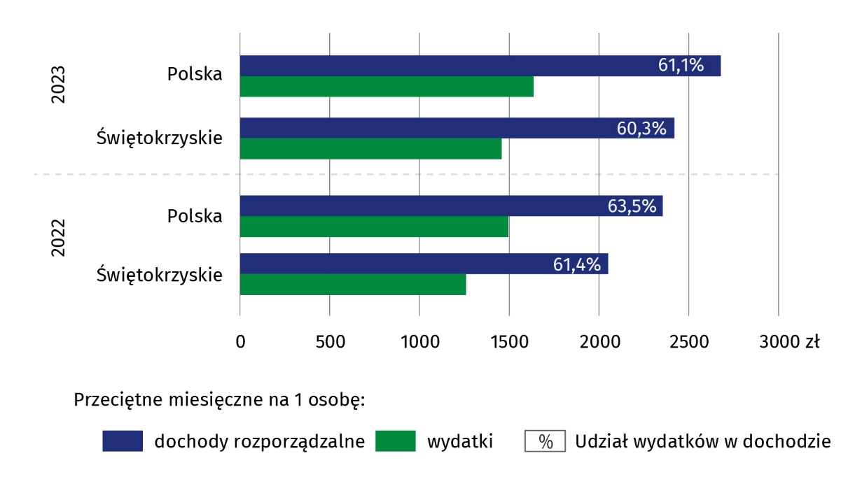

Dochody
Podstawową kategorią ekonomiczną mającą decydujący wpływ na poziom warunków życia członków gospodarstwa domowego jest dochód rozporządzalny, który przeznaczany jest na wydatki oraz przyrost oszczędności.
Dochód rozporządzalny na 1 osobę wzrósł o 18,0% w skali roku. Nadal był jednak wyraźnie niższy od przeciętnego dochodu rozporządzalnego na 1 osobę w kraju (o 9,7%)
W 2023 r. w gospodarstwach domowych w województwie świętokrzyskim przeciętny miesięczny dochód rozporządzalny na 1 osobę wyniósł 2418,76 zł (w kraju – 2678,30 zł). Jego wartość zwiększyła się w skali roku o 18,0% (o 368,55 zł) i była niższa o 9,7% (o 259,54 zł) od przeciętnego dochodu rozporządzalnego w kraju.
W porównaniu z 2022 r. wzrosły dochody ze wszystkich źródeł. Najbardziej z pracy najemnej – o 152,50 zł (o 13,7%) oraz ze świadczeń z ubezpieczeń społecznych – o 128,29 zł (o 24,2%).
Tablica 2. Przeciętny miesięczny dochód rozporządzalny na 1 osobę w gospodarstwach domowych w 2023 r.
Wyszczególnienie | Świętokrzyskie |  |  | Polska
Wyszczególnienie | w zł | 2022=100 | Polska=100 | w zł | 2022=100
Dochód rozporządzalny | 2418,76 | 118,0 | 90,3 | 2678,30 | 113,7
w tym dochód do dyspozycji | 2380,72 | 118,3 | 90,8 | 2622,11 | 114,0
w tym:
z pracy najemnej | 1266,89 | 113,7 | 85,0 | 1491,28 | 112,9
z gospodarstwa indywidualnego w rolnictwie | 96,73ª | . | 124,7 | 77,57ª | 95,8
z pracy na własny rachunek | 198,57ª | 114,6 | 73,3 | 270,76 | 122,8
ze świadczeń z ubezpieczeń społecznych | 657,94 | 124,2 | 100,7 | 653,53 | 117,7
z pozostałych świadczeń społecznych | 168,76 | 114,1 | 122,3 | 138,04 | 101,3
pozostałe dochody | 25,26ª | 108,7 | 63,8 | 39,60ª | 117,7
w tym dary | 20,08ª | 108,5 | 58,4 | 34,37ª | 118,6
a Błąd względny szacunków przekracza 10%.
Kropka (.) brak informacji wiarygodnych (mniej niż 20 przypadków z próby lub względny błąd standardowy większy niż 50%).
Wartość dochodu rozporządzalnego na 1 osobę w województwie świętokrzyskim osiągnęła w 2023 r. 90,3% średniej krajowej. Niższą relację odnotowano jedynie w województwach pomorskim i podkarpackim (odpowiednio 85,6% i 85,2% średniej krajowej).
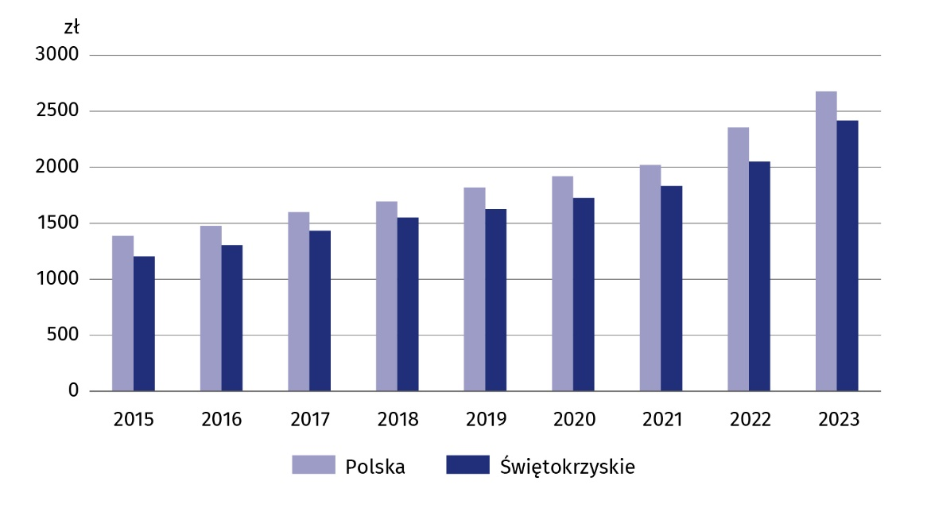
Wykres 2. Przeciętny miesięczny dochód rozporządzalny na 1 osobę w gospodarstwach domowych
Struktura dochodu rozporządzalnego w świętokrzyskich gospodarstwach domowych z poszczególnych źródeł w ciągu ostatniego roku nie uległa zasadniczej zmianie. Największy udział miały dochody z pracy najemnej – 52,4% (w kraju 55,7%) oraz ze świadczeń z ubezpieczeń społecznych – 27,2% (w kraju 24,4%). Udział dochodów z pozostałych świadczeń społecznych był o 1,8 p.proc. wyższy niż średnio w kraju i osiągnął 7,0%, natomiast z pracy na własny rachunek był o 1,9 p.proc. niższy niż przeciętnie w kraju i wyniósł 8,2%.
W porównaniu z dochodami gospodarstw domowych uzyskanymi w 2022 r. zwiększył się udział dochodów ze świadczeń z ubezpieczeń społecznych (o 1,4 p.proc.). Zmniejszył się natomiast udział dochodów z: pracy najemnej (o 2,0 p.proc.), pracy na własny rachunek i pozostałych świadczeń społecznych (po 0,2 p.proc.) oraz pozostałych dochodów (o 0,1 p.proc.).
Dochód rozporządzalny pomniejszony o pozostałe wydatki (m.in. kwoty przekazane innym gospodarstwom domowym i instytucjom niekomercyjnym, w tym dary; niektóre podatki, składki na ubezpieczenia społeczne płacone samodzielnie przez podatnika, odszkodowania za wyrządzone szkody) jest dochodem do dyspozycji. Gospodarstwa domowe przeznaczają ten dochód na zakup towarów i usług konsumpcyjnych oraz przyrost oszczędności. W województwie świętokrzyskim dochód do dyspozycji przypadający na 1 osobę w gospodarstwach domowych w 2023 r. wyniósł 2380,72 zł i wzrósł w stosunku do 2022 r. o 367,67 zł (o 18,3%), ale był niższy niż w kraju o 241,39 zł (o 9,2%). Z kolei przyrost oszczędności na osobę w 2023 r. był o 22,5% wyższy od osiągniętego rok wcześniej i wyniósł 923,30 zł.
Dochód do dyspozycji przypadający na 1 osobę w gospodarstwach domowych wzrósł o 18,3% w skali roku

Wydatki
Przeciętne miesięczne wydatki na 1 osobę w świętokrzyskim gospodarstwie wzrosły w skali roku o 15,7%, natomiast w kraju o 9,4%
W 2023 r. przeciętne gospodarstwo domowe w województwie świętokrzyskim wydawało miesięcznie w przeliczeniu na 1 osobę 1457,42 zł. Wydatki w województwie były niższe od przeciętnych wydatków w kraju o 178,87 zł (o 10,9%). W porównaniu z rokiem poprzednim przeciętne miesięczne wydatki na 1 osobę w świętokrzyskim gospodarstwie były wyższe o 15,7%. Największy wzrost odnotowano w grupach wydatków na: rekreację i kulturę (o 66,7%), wyposażenie mieszkania i prowadzenie gospodarstwa domowego (o 50,8%) oraz restauracje i hotele (o 44,5%). W ujęciu rocznym zmniejszyły się jedynie wydatki na odzież i obuwie (o 12,8%).
Tablica 3. Przeciętne miesięczne wydatki na 1 osobę w gospodarstwach domowych w 2023 r.
Wyszczególnienie | Świętokrzyskie |  |  | Polska
Wyszczególnienie | w zł | 2022=100 | Polska=100 | w zł | 2022=100
Wydatki ogółemª | 1457,42 | 115,7 | 89,1 | 1636,29 | 109,4
w tym towary i usługi konsumpcyjne^{ab} | 1419,37 | 116,1 | 89,8 | 1580,09 | 109,8
w tym
żywność i napoje bezalkoholowe | 425,69 | 113,9 | 95,7 | 444,81 | 111,0
napoje alkoholowe i wyroby tytoniowe | 33,73 | 112,4 | 78,9 | 42,75 | 106,4
odzież i obuwie | 50,89 | 87,2 | 81,5 | 62,48 | 104,0
użytkowanie mieszkania lub domu i nośniki energii | 276,26 | 115,5 | 84,9 | 325,33 | 111,6
wyposażenie mieszkania i prowadzenie gospodarstwa domowego | 101,05^{c} | 150,8 | 128,6 | 78,57 | 101,8
zdrowie | 87,02 | 122,9 | 102,0 | 85,28 | 104,2
transport | 151,08^{c} | 100,8 | 102,4 | 147,55 | 101,5
łączność^{d} | 57,60 | 102,4 | 84,9 | 67,83 | 102,6
rekreacja i kultura | 90,68^{c} | 166,7 | 89,9 | 100,82 | 116,7
edukacja | 7,81^{c} | 120,5 | 54,9 | 14,22 | 106,3
restauracje i hotele | 55,60^{c} | 144,5 | 66,5 | 83,57 | 122,8
pozostałe towary i usługiª | 80,86 | 105,3 | 78,9 | 102,50 | 118,4
a, b Łącznie z: a - wydatkami na ubezpieczenia na życie, b - kieszonkowym nieuwzględnionym w podziale według rodzajów wydatków. c Błąd względny szacunków przekracza 10%. d Łącznie z wydatkami na usługi internetowe.
W 2023 r. w strukturze wydatków dominowały te związane z zakupem towarów i usług konsumpcyjnych (97,4%, o 0,4 p.proc. więcej niż rok wcześniej), w tym najistotniejszą grupę stanowiły wydatki na żywność i napoje bezalkoholowe, na które gospodarstwa domowe przeznaczały przeciętnie 29,2% ogółu wydatków (o 0,5 p.proc. mniej niż w 2022 r.). Znaczącą grupą wydatków stanowiły także opłaty ponoszone z tytułu użytkowania mieszkania lub domu i nośniki energii – 19,0% ogółu wydatków (tyle samo co rok wcześniej).
W strukturze wydatków dominowały wydatki na zakup towarów i usług konsumpcyjnych, w tym przede wszystkim na żywność i napoje bezalkoholowe
Struktura wydatków świętokrzyskich gospodarstw domowych nie odbiegała znacząco od obserwowanej w kraju. Największe różnice odnotowano w wydatkach na wyposażenie mieszkania i prowadzenie gospodarstwa domowego (udział w województwie był o 2,1 p.proc. wyższy niż przeciętnie w kraju) oraz żywność i napoje bezalkoholowe (o 2,0 p.proc . wyższy). Niższy był natomiast udział wydatków na restauracje i hotele (o 1,3 p.proc.) oraz użytkowanie mieszkania lub domu i nośniki energii (o 0,9 p.proc.).
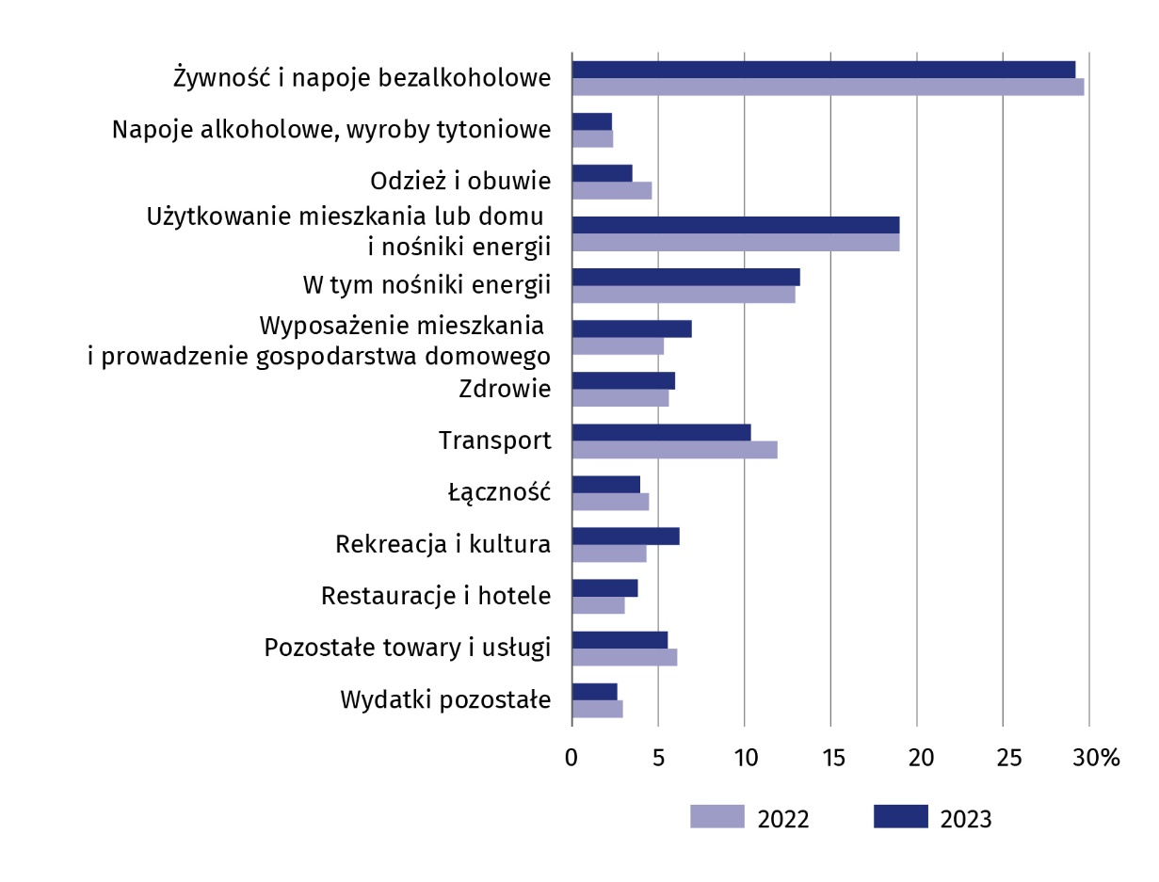
Wykres 3. Udział wybranych kategorii przeciętnych miesięcznych wydatków na 1 osobę
w świętokrzyskich gospodarstwach domowych w wydatkach ogółem

Spożycie ilościowe żywności
Wyniki badania budżetów gospodarstw domowych są istotnym źródłem informacji o ilości żywności zakupionej lub pozyskanej w inny sposób przez gospodarstwo domowe (z własnego gospodarstwa rolnego, działki pracowniczej, otrzymanej w darze, itp.).
W województwie świętokrzyskim odnotowano największe w kraju spożycie mięsa oraz jaj na osobę w gospodarstwie domowym
W odniesieniu do 2022 r. zmniejszyło się spożycie warzyw (o 10,5%, w tym ziemniaków o 15,8%), pieczywa i produktów zbożowych (o 4,9%, w tym pieczywa o 2,1%) oraz mięsa (o 1,4%, w tym wędlin i innych przetworów mięsnych o 5,7%). Wyraźnie wzrosło natomiast spożycie na osobę: masła (o 24,0%), wody mineralnej i źródlanej (o 17,3%) oraz cukru (o 12,5%).
W województwie świętokrzyskim odnotowano większe niż w kraju przeciętne spożycie na osobę, m.in.: cukru (o 54,3%), mięsa (o 18,1%), w tym mięsa surowego – o 21,5% (w tym drobiu o 24,7%) oraz jaj (o 17,5%). Mniejsze było natomiast spożycie takich produktów jak: sery i twarogi (o 16,8%), jogurty (o 16,4%) oraz soki owocowe i warzywne (o 14,1%).
Tablica 4. Przeciętne miesięczne spożycie niektórych artykułów żywnościowych na 1 osobę
w gospodarstwach domowych w 2023 r.
Wyszczególnienie | Jednostka miary | Świętokrzyskie |  |  | Polska
Wyszczególnienie | Jednostka miary | spożycie | 2022=100 | Polska=100 | spożycie | 2022=100
Pieczywo i produkty zbożoweª | kg | 5,49 | 95,1 | 110,0 | 4,99 | 96,0
w tym pieczywo^{b} | kg | 2,78 | 97,9 | 106,5 | 2,61 | 97,8
Mięso^{c} | kg | 5,73 | 98,6 | 118,1 | 4,85 | 97,2
w tym mięso surowe | kg | 3,39 | 102,7 | 121,5 | 2,79 | 100,4
w tym drób | kg | 1,87 | 107,5 | 124,7 | 1,50 | 107,1
w tym wędliny i inne przetwory mięsne^{d} | kg | 1,98 | 94,3 | 108,2 | 1,83 | 92,4
Ryby i owoce morza^{e} | kg | 0,22 | 110,0 | 91,7 | 0,24 | 96,0
Mleko^{f} | l | 2,77 | 103,7 | 100,4 | 2,76 | 98,9
Jogurty | kg | 0,51 | 100,0 | 83,6 | 0,61 | 103,4
Sery i twarogi^{g} | kg | 0,84 | 107,7 | 83,2 | 1,01 | 105,2
Jaja | szt. | 12,46 | 105,1 | 117,5 | 10,60 | 99,1
Oleje i tłuszcze | kg | 1,09 | 99,1 | 107,9 | 1,01 | 98,1
w tym masło | kg | 0,31 | 124,0 | 96,9 | 0,32 | 110,3
Owoce | kg | 3,40 | 104,9 | 91,6 | 3,71 | 102,2
Warzywa | kg | 7,18 | 89,5 | 103,5 | 6,94 | 94,7
w tym ziemniaki | kg | 2,62 | 84,2 | 109,6 | 2,39 | 96,0
Cukier | kg | 1,08 | 112,5 | 154,3 | 0,70 | 87,5
Kawa, herbata i kakao | kg | 0,28 | 103,7 | 112,0 | 0,25 | 100,0
Wody mineralne i źródlane | l | 5,83 | 117,3 | 98,0 | 5,95 | 101,9
Soki owocowe i warzywne | l | 0,85 | 109,0 | 85,9 | 0,99 | 92,5

a Bez mąki ziemniaczanej. b Bez pieczywa chrupkiego, tostowego i pieczywa cukierniczego. c Łącznie z boczkiem surowym. d. Łącznie z wyrobami garmażeryjnymi, bez przetworów podrobowych. e Bez marynat, przetworów ze zwierząt morskich i słodkowodnych, wyrobów garmażeryjnych i panierowanych, bez konserw rybnych. f Bez zagęszczonego i w proszku. g Bez słodkich serków.

Wyposażenie w przedmioty trwałego użytku
Poziom wyposażenia w dobra trwałego użytkowania przyjmuje się za miarę zaspokojenia potrzeb materialnych.
W 2023 r. podobnie jak w roku poprzednim powszechnie występującymi dobrami trwałego użytkowania w gospodarstwach domowych były urządzenia takie jak: odbiornik telewizyjny, telefon komórkowy oraz pralka automatyczna. Urządzenie z dostępem do Internetu posiadało blisko 92% gospodarstw domowych, niemal 73% gospodarstw miało kuchenkę mikrofalową, a prawie 79% samochód osobowy.
Wyniki badania gospodarstw domowych wskazują na coraz wyższy standard życia w województwie świętokrzyskim w zakresie wyposażenia w dobra trwałego użytkowania
Na przestrzeni roku najbardziej wzrósł odsetek gospodarstw posiadających smartfon (o 11,4 p.proc.) oraz zmywarkę do naczyń (o 5,8 p.proc.). W największym stopniu zmniejszył się natomiast udział gospodarstw dysponujących telewizją kablową lub satelitarną (o 13,5 p.proc.) oraz drukarką, urządzeniem wielofunkcyjnym (o 10,6 p.proc.).
W porównaniu do kraju, w województwie świętokrzyskim odnotowano większy odsetek gospodarstw domowych wyposażonych m.in. w: rower (bez dziecięcego) – o 6,2 p.proc., samochód osobowy (w tym wynajmowany) – o 5,9 p.proc. oraz urządzenia z dostępem do Internetu – o 4,1 p.proc. Mniejszy niż średnio w kraju był udział gospodarstw posiadających: telewizję kablową lub satelitarną (o 13,3 p.proc.), zmywarkę (o 11,6 p.proc.) oraz drukarkę, urządzenie wielofunkcyjnym (o 6,4 p.proc.).
Tablica 5. Gospodarstwa domowe wyposażone w niektóre przedmioty trwałego użytkowaniaª
Wyszczególnienie | Świętokrzyskie |  | Polska
Wyszczególnienie | 2022 | 2023 | 2022 | 2023
Wyszczególnienie | w % ogółu gospodarstw domowych
Telefon komórkowy^{b} | 98,3 | 99,4 | 98,2 | 98,8
w tym smartfon^{b} | 80,7 | 92,1 | 83,7 | 88,2
Odbiornik telewizyjny | 96,7 | 97,7 | 94,4 | 95,1
Pralka automatyczna | 94,1 | 97,9 | 93,5 | 96,6
Dostęp do Internetu (na komputerze, telefonie itp.) | 85,9 | 91,6 | 88,1 | 87,5
Kuchenka mikrofalowa | 74,6 | 72,8 | 67,9 | 69,9
Samochód osobowy (w tym wynajmowany) | 73,4 | 78,9 | 72,7 | 73,0
Komputer osobisty, laptop, tablet | 73,1 | 78,8 | 76,9 | 78,6
Rower (bez dziecięcego) | 71,9 | 68,9 | 63,3 | 62,7
Telewizja kablowa lub satelitarna | 64,6 | 51,1 | 59,5 | 64,4
Sprzęt do odbioru, nagrywania i odtwarzania dźwięku^{c} | 63,6 | 68,8 | 57,0 | 64,9
Drukarka, urządzenie wielofunkcyjne (drukarka, skaner, ksero) | 45,2 | 34,6 | 38,0 | 41,0
Zmywarka do naczyń | 39,4 | 45,2 | 51,0 | 56,8
a Opracowano według stanu na końcu poszczególnych kwartałów. b W 2022 r. bez smartfonów służbowych.
c Obejmuje: radio, radiomagnetofon, radio z odtwarzaczem płyt kompaktowych lub radiomagnetofon z odtwarzaczem płyt kompaktowych, wieżę, gramofon.

Subiektywna ocena sytuacji materialnej gospodarstw domowych
Subiektywna ocena sytuacji materialnej gospodarstw domowych w województwie świętokrzyskim w porównaniu z 2022 r. poprawiła się.
W skali roku odnotowano wzrost odsetka gospodarstw domowych oceniających swoją sytuację jako dobrą albo raczej dobrą
W 2023 r. 49,5% gospodarstw domowych postrzegało swoją sytuację materialną jako dobrą albo raczej dobrą (w Polsce 54,0%), a 4,4% jako raczej złą albo złą (w kraju 4,9%). Jako przeciętną swoją sytuację oceniło 46,1% gospodarstw (w kraju 41,1%).
W województwie świętokrzyskim w skali roku nastąpił wzrost odsetka gospodarstw domowych oceniających swoją sytuację jako dobrą albo raczej dobrą – o 4,1 p.proc. (w Polsce o 3,4 p.proc.) oraz postrzegających ją jako raczej złą albo złą – o 0,3 p.proc. (w kraju o 1,0 p.proc.). Zmniejszył się natomiast udział gospodarstw określających swoją sytuację jako przeciętną – o 4,5 p.proc. (dla Polski spadek wyniósł 2,4 p.proc.).
W przypadku cytowania danych Głównego Urzędu Statystycznego prosimy o zamieszczenie informacji: „Źródło danych GUS”, a w przypadku publikowania obliczeń dokonanych na danych opublikowanych przez GUS prosimy o zamieszczenie informacji: „Opracowanie własne na podstawie danych GUS”.

Opracowanie merytoryczne:  Urząd Statystyczny w Kielcach  p.o. Dyrektor Ewa Tomczyk  Tel: 41 249 96 02 | Rozpowszechnianie:  Informatorium Statystyczne  Tel: 41 249 96 23

  www.kielce.stat.gov.pl |   @Kielce_STAT |   @UrzadStatystycznywKielcach

Powiązane opracowania
Budżety gospodarstw domowych w 2023 roku
Sytuacja gospodarstw domowych w 2023 r. w świetle badania budżetów gospodarstw domowych
Temat dostępny w bazach danych
Bank Danych Lokalnych
System Monitorowania Rozwoju STRATEG
Dziedzinowe Bazy Wiedzy
Ważniejsze pojęcia dostępne w słowniku
Budżet gospodarstwa domowego
Dochód do dyspozycji
Dochód rozporządzalny gospodarstwa domowego
Gospodarstwo domowe
Spożycie artykułów żywnościowych w gospodarstwie domowym
Subiektywna ocena sytuacji materialnej gospodarstw domowych
Wydatki gospodarstwa domowego
Wydatki na towary i usługi konsumpcyjne
Wyposażenie gospodarstw domowych

Prezentowane w opracowaniu dane za lata 2022 i 2023 zostały uogólnione w oparciu o wyniki Narodowego Spisu Powszechnego Ludności i Mieszkań 2021, uwzględniając dodatkowo strukturę ludności według wieku oraz płci i nie są wprost porównywalne z danymi za lata wcześniejsze. W związku z uaktualnionym uogólnieniem wyniki za 2022 r. różnią się od wcześniej publikowanych.

